



**Escuela Normal de Educación Preescolar**

**Lic. En Educación Preescolar**

**Materia: Computación**

**Maestra: Diana Elizabeth Cerda Orocio.**

**Alondra Esmeralda Cortes Albizo.**

**Trabajo: Secuencia Didáctica.**



Secuencia Didáctica

**Nivel: Preescolar Grado: Primero**

**Materia: Mundo Natural Tema: El Cuidado del Cuerpo**

**Propósito: Promover a través de actividades creativas y llamativas el trabajo personal.**

**Objetivos:**

* **Conocimiento del Cuerpo Humano.**
* **Reconocer e identificar las partes del cuerpo.**
* **Aprender aceptar las diferencias de los demás con respeto.**
* **Conocer hábitos relacionados con el cuidado de la salud y de la higiene personal.**

**Inicio:**

**Actividad 1- Conociendo nuestro Cuerpo.**

**Esta primera actividad consistirá en un juego digital, en la que trabajaremos las partes del cuerpo, el cual se compone de cinco objetivos: conozco mi cuerpo, juego con mi cuerpo, y ¿Qué suena?**

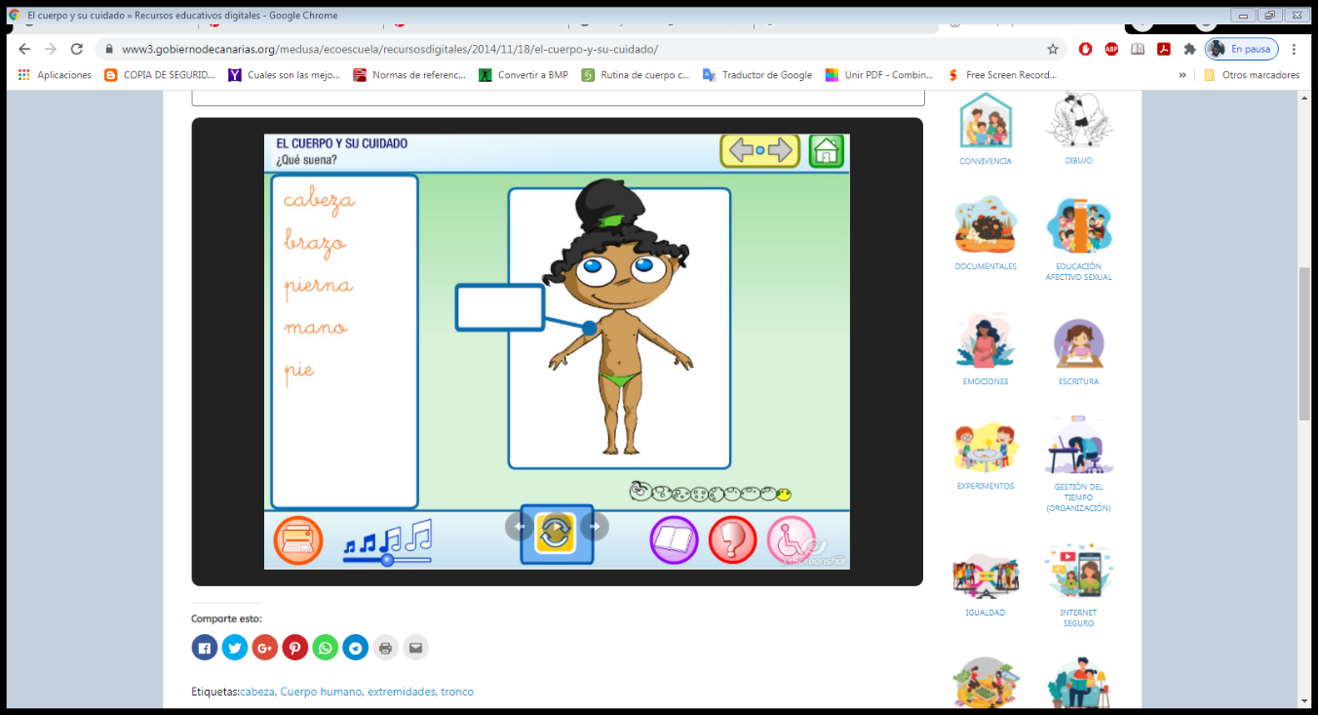**Duración de la Actividad: dos o tres sesiones**

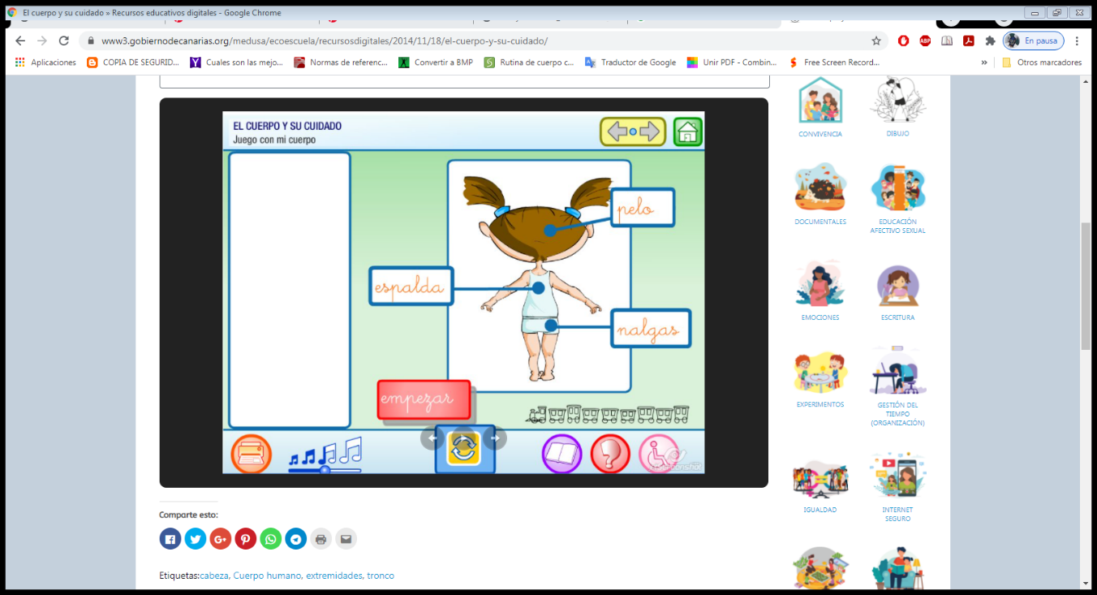

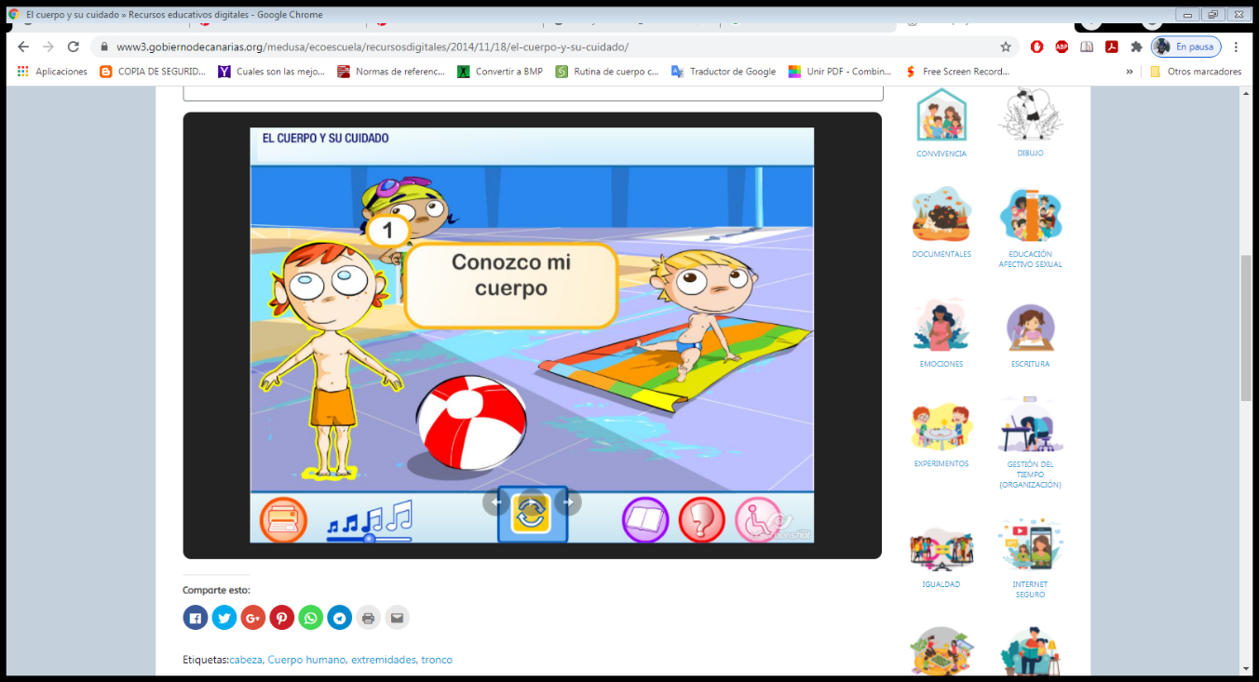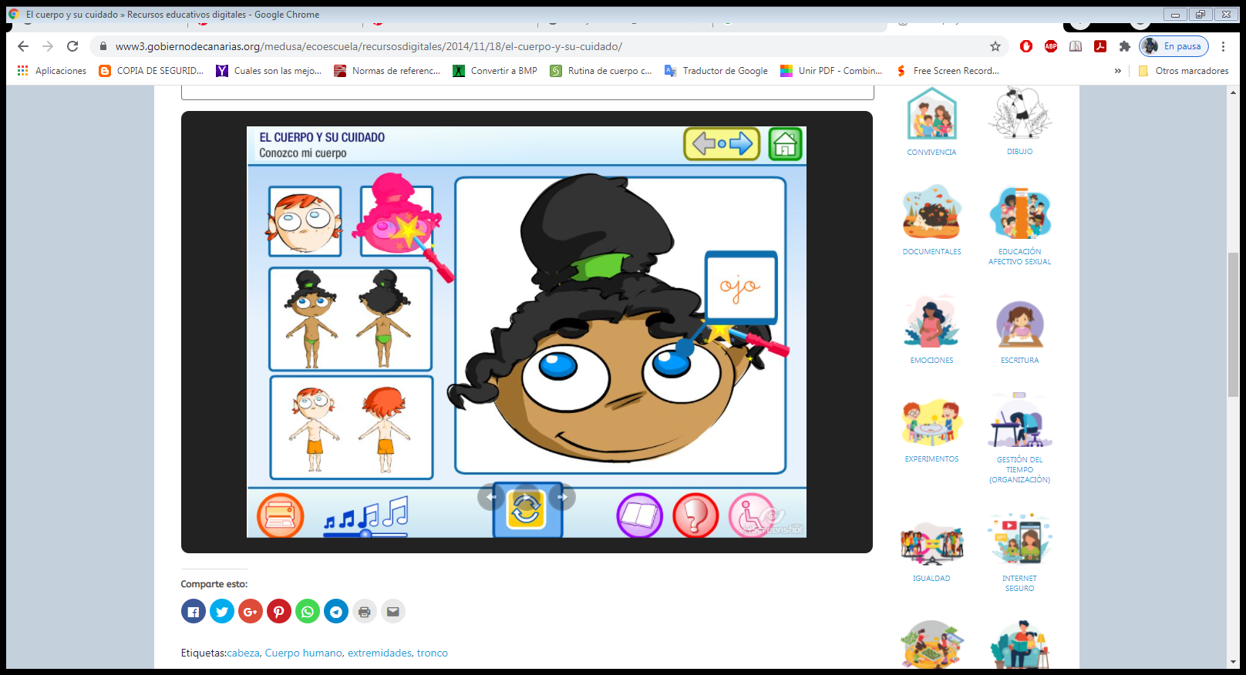

**Desarrollo:**

**Actividad 2- Hábitos Saludables**

**Primero se realizará una lluvia de ideas donde los niños expresaran los hábitos de higiene que ellos conozcan. Después se les mostrara un video de hábitos de higiene, donde los niños dibujaran los cuidados y buenos hábitos de salud.**

➢ Video 1 Discovery Kids: Doki descubre limpieza diaria.

➢ Video 2 Discovery Kids: Doki descubre el baño diario.

**Después de esto se realizará una pequeña actividad para practicar los hábitos de higiene. El primero consiste en el habito de lavarse las manos correctamente, donde se le dará a cada niño guantes de látex, y pintura roja que simulará ser el jabón. Dos sesiones de clase**

**Cierre:**

**Actividad 3- Actividad de Cierre**

**Como última actividad para retomar lo antes visto se le enseñara videos donde observen los hábitos de higiene. Una sesión de clase**

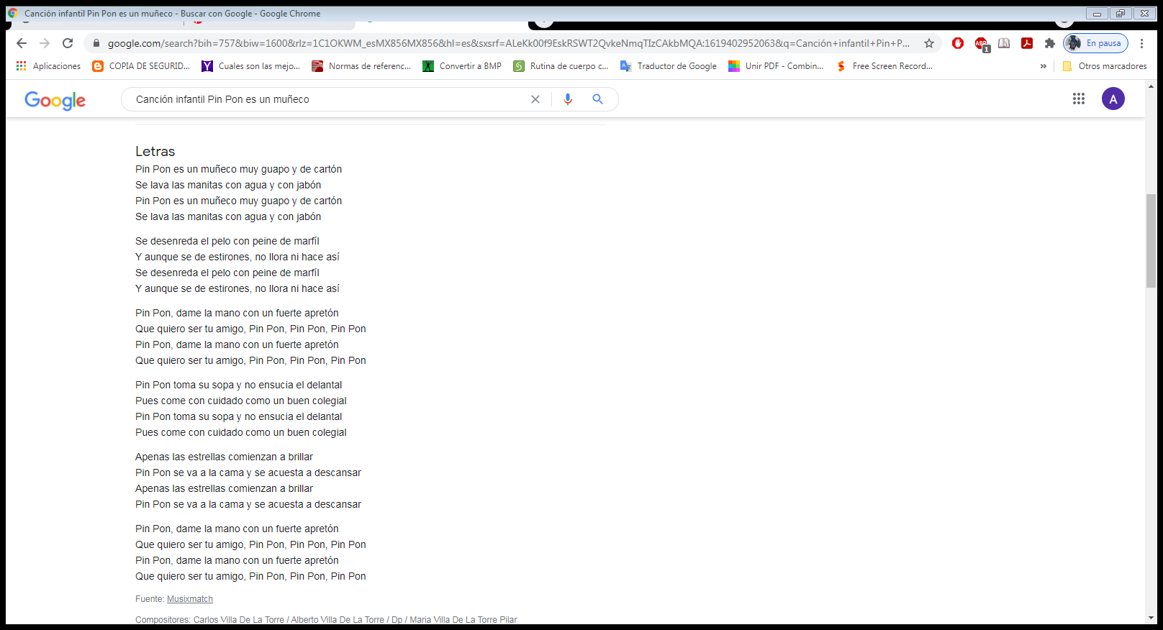 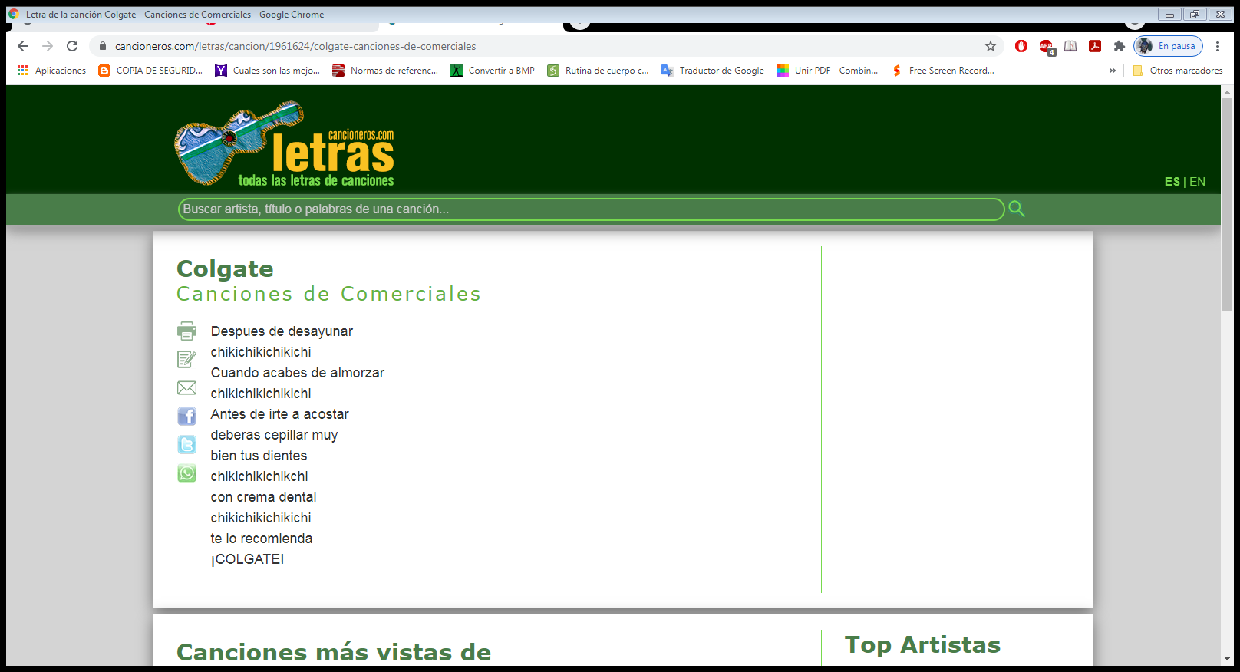

**Criterios de Evaluación:**

* **Ejecución de todas las actividades.**
* **Identificación de las partes del cuerpo.**
* **Aplicación de acciones favorables para el cuidado del cuerpo y salud.**

**Indicadores:**

* **Interpretan la información,**
* **Dan opiniones acerca de la videos observados.**
* **Logran realizar las actividades con éxito.**